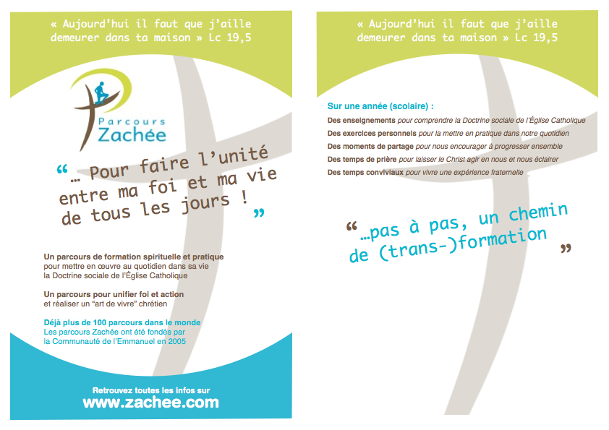

**RÉUNION D’INFORMATION**

**Pour le parcours 2015 lancée par la   
Paroisse d’Eaubonne et la communauté de l’Emmanuel**

**LE 12 septembre 2015 à 10h00**

**SALLE du Sacré-Cœur**

**15 rue d’Estiennes-d’Orves 95600 Eaubonne**

**Contact :**

**Chantal Tchitchiama - 0611498724 :pz.eaubonne@gmail.com**

**p**

[**pz.eaubonne @gmail.com**](mailto:pz_becon@gmail.com)

te

**RÉUNION D’INFORMATION**

**Pour le parcours 2015 lancée par la**

**Paroisse d’Eaubonne et la communauté de l’Emmanuel**

**LE 12 septembre 2015 à 10h00**

**SALLE du Sacré-Cœur**

**15 rue d’Estiennes-d’Orves 95600 Eaubonne**

**Contact :**

**Chantal Tchitchiama -0611498724 :pz.eaubonne@gmail.com**

**p**

[**pz.eaubonne @gmail.com**](mailto:pz_becon@gmail.com)

te